ООО Компания «Дизель-Систем»

Дизельный электроагрегат
АД-60С-Т400-Р

Руководство по эксплуатации

Ярославль 2013 год

СОДЕРЖАНИЕ:

- Введение………………………………………………………………………………………………………..3
- Назначение…………………………………………………………………………………………………….3
- Технические данные……………………………………………………………………………………..3
- Состав и комплект поставки…………………………………………………………………………..4
- Устройство и работа……………………………………………………………………………………….5
- Устройство и работа составных частей………………………………………………………….5
- Транспортирование……………………………………………………………………………………….8
- Общие указания по эксплуатации…………………………………………………………………8
- Указание мер безопасности…………………………………………………………………………..8
- Порядок установки………………………………………………………………………………………..12
- Подготовка к работе……………………………………………………………………………………..13
- Порядок работы…………………………………………………………………………………………….14
- Возможные неисправности и способы устранения…………………………………… 15
- Техническое обслуживание………………………………………………………………………….16
- Консервация………………………………………………………………………………………………….17

ИЛЛЮСТРАЦИИ:

Рис 1. Общий вид электроагрегата…………………………………………………18
Рис 2. Механизм управления регулятором……………………………………19
Рис 3. Схема работы электромагнита останова…………………………..20
Рис 4. Муфта приводная………………………………………………………………….21
Рис 5. Муфта приводная дисковая………………………………………………….22

1. Введение.
1.1 Настоящее руководство по эксплуатации (РЭ) предназначено для изучения и грамотной эксплуатации стационарных электроагрегатов ДГ-60С-Т400-Р.
В РЭ изложено описание устройства электроагрегатов и их составных частей в объеме, который позволяет обслуживающему персоналу получить четкое представление об устройстве и взаимодействии отдельных частей. В РЭ приведены правила эксплуатации электроагрегатов, выполнение которых обеспечивает надежную и безаварийную работу, правила по технике безопасности обслуживающего персонала, а также правила хранения и транспортирования.
1.2 Настоящее РЭ не является исчерпывающим документом. Для полного изучения электроагрегатов необходимо изучить эксплуатационные документы на двигатель ЯМЗ-236М2 (Д246.4), генератор БГ-60 (Marathon Electric, Bearford, Leroy Somer), пульт управления, корректор-регулятор напряжения и другие, входящие в состав электроагрегатов узлы и элементы.

2. Назначение.
2.1 Электроагрегаты мощностью 60 кВт предназначены для питания потребителей трехфазным переменным током напряжением 400 В, частотой 50 Гц.
Обозначения электроагрегата расшифровываются следующим образом:
АД – дизельный электроагрегат;
С - стационарный;
60 - номинальная мощность, кВт;
Т - трехфазный переменный ток;
400 - напряжение, В;
Р – водо-воздушная (радиаторная) система охлаждения.
  - Электроагрегаты предназначены для работы в условиях воздействия:
1)Температуры окружающего воздуха от -40°С до +50°С при
относительной влажности до 98% при 25 °С для исполнения УХЛЗ;
2)Температуры окружающего воздуха от -10°С до +50°С при
относительной влажности до 98% при 25 °С для исполнения УЗ
3)высоты над уровнем моря 4000 м;
4)пыли - с запыленностью воздуха, не более 0,01 г/м³ (при этом время
непрерывной или суммарной работы до проведения каждого технического обслуживания не должны превышать 50 ч).
2.3 Номинальная мощность электроагрегата обеспечивается при температуре окружающего воздуха до 40°С при атмосферном давлении до 89,9 кПа (на высоте до 1000 м над уровнем моря).

3. Технические данные.
Номинальная мощность, кВт ……………………60
Род тока……………………………………………………………………………переменный 3-х фазный
Номинальное напряжение, В …………………400
Номинальная частота, Гц …………………..50
Номинальный коэффициент мощности (при индуктивной нагрузке)………………….0,8
Номинальный ток, А ………………….108
Частота вращения вала дизеля, мин⁻¹ ………………..1500
Заправочные емкости, л
- система охлаждения …………….36(20)
- система топливопитания …………200(150)
- система смазки…………………………………………………………………………………………..34(14)
В скобках приведены заправочные ёмкости для электроагрегатов на базе двигателей ММЗ.
3.1 Электроагрегат допускает перегрузку по мощности на 10% сверх номинальной (по току при номинальном коэффициенте мощности) в течение 1 ч при температуре окружающего воздуха до +40°С и высоте до 1000 м над уровнем моря.
Между перегрузками должен быть перерыв, необходимый для установления нормального теплового режима, не менее 4-х часов.
3.2 Суммарная наработка электроагрегата в режиме 10% - ной перегрузки не должна превышать 10% назначенного ресурса до капитального ремонта двигателя.
3.3 Электроагрегат обеспечивает:
- плавное ручное изменение уровня автоматически регулируемого напряжения при любой симметричной нагрузке от 10% до 100% номинальной мощности в пределах от 90% до 105% номинального;
- в не нагруженном состоянии запуск не нагруженного асинхронного короткозамкнутого двигателя с кратностью пускового тока до 7 мощностью не более 60 кВт;
- параллельную работу с местной электрической сетью государственной электрической системы общего назначения, только на время, необходимое для перевода нагрузки с сети на электроагрегат.
Внимание! Возможность параллельной работы с электрической сетью не поддерживается у отдельных модификаций электроагрегатов.
3.4 В установившемся тепловом режиме при номинальном коэффициенте мощности (при индуктивной нагрузке) и наклоне регуляторной характеристики, лежащей в пределах 3-8%, электроагрегаты обеспечивают:
1) установившееся отклонение напряжения, % не более:
- при изменении симметричной нагрузки от 10 до 100% номинальной мощности ± 2;
- при неизменной симметричной нагрузке в диапазоне от 10 до 25% номинальной мощности ±1,5;
- при неизменной симметричной нагрузке в диапазоне от 25 до 100% ± 1;
2) переходное отклонение напряжения при сбросе - набросе симметричной нагрузки:
- 100% номинальной мощности, не более 20%,время восстановления при этом-не более 2 с.;
3) установившееся отклонение частоты при неизменной симметричной нагрузке, % , не более:
- от 10 до 25% номинальной мощности - ±1.5;
- от 25 до 100% номинальной мощности - ±1;
4) переходное отклонение частоты при сбросе - набросе симметричной нагрузки 100% номинальной мощности - не более ±8%, при этом время восстановления составит не более 5 с;
5) коэффициент искажения синусоидальной кривой линейного напряжения – не более 5 %.
3.5 Электроагрегаты допускают длительную работу при несимметричной нагрузке фаз до 25 % номинального тока (при условии, что ни в одной из фаз ток не превышает номинального значения). При этом коэффициент не баланса линейных напряжений не превышает 10% номинального.
3.6 Электроагрегаты обеспечивают длительную работу при нагрузке не менее 20 % номинальной мощности.

4. Состав и комплект поставки электроагрегатов.
4.1 Состав электроагрегатов:
      - двигатель ЯМЗ-236М2 (Д 246.4);
      - генератор БГ-60 (Marathon Electric, Bearford, Leroy Somer);
      - пульт управления (для электроагрегатов с системой управления);
      - радиатор водяной;
      - радиатор масляный (для электроагрегатов на базе двигателей ЯМЗ-236М2);
      - водо-масляный радиатор (для электроагрегатов на базе двигателе Д 246.4)
      - топливный бак;
      - рама.

5. Устройство и работа электроагрегатов.
5.1 Электроагрегат (рис. 1) смонтирован на раме 8 . Двигатель 1 и генератор 6 соединены между собой при помощи фланцевого щита генератора в единый блок, который через амортизаторы закреплен на раме и имеет двухстороннюю амортизацию.
Фланец генератора и картер двигателя имеют посадочные центрующие поверхности, чем обеспечивается совпадение осей коленчатого вала двигателя и вала генератора.
Крутящий момент от двигателя к генератору передается с помощью соединительной муфты (рис.3, рис.4).
На кронштейне рамы перед вентилятором двигателя установлены водяной 12 и масляный 13 радиаторы.
Шкаф управления 5 расположен на раме электроагрегата.
Сверху на картере маховика установлен механизм 3 управления регулятором двигателя (для двигателя ЯМЗ-236М2).
Под двигателем и генератором установлен топливный бак 7, также имеется место для установки аккумуляторных батарей.
Глушители 4 с выхлопными трубами выведены вверх. Возможна поставка без глушителей , с трубами системы отвода ОГ.
5.2 Принципиальная электрическая схема.
5.2.1 Принципиальная электрическая схема электроагрегата с генератором, шкафом управления, дана в паспорте на шкаф управления дизельным электроагрегатом. Там же изложены условия пуска и работы агрегата с указанным шкафом.

6. Устройство и работа составных частей.
6.1 Двигатель.
Первичным двигателем в электроагрегате является четырехтактный шестици-линдровый двигатель типа ЯМЗ-236М2 (четырёхтактный шестицилиндровый двигатель с турбонаддувом Д246.4).
Описание конструкции и работа двигателя изложены в инструкции по его эксплуатации.
Для работы в системе дизель-генератора на двигатель устанавливаются:
- крыльчатка вентилятора толкающего типа;
- датчик давления масла;
- датчик аварийного давления;
- датчик температуры;
- датчики сигнализатора температуры масла и ОЖ;
- механизм управления регулятором (топливоподачей) ТНВД (для электроагрегатов на базе двигателей ЯМЗ-236М2);
-электромагнитным клапаном для управления ТНВД (для электроагрегатов на базе двигателей Д 246.4).
6.2 Система питания топливом.
Топливная система электроагрегата предназначена для подачи в цилиндры двигателя в строго определенные моменты необходимого количества топлива.
Топливо засасывается подкачивающим насосом из бака через фильтр грубой очистки и через фильтр тонкой очистки подается к топливному насосу высокого давления, который подает топливо по топливопроводам высокого давления к форсункам. Излишки топлива, а вместе с ними и попавший в систему низкого давления воздух отводятся через перепускной клапан топливного насоса, жиклер фильтра тонкой очистки и сливные топливоприводы в бак. Туда же поступает топливо, прошедшее в полость пружины форсунки через зазор между иглой и распылителем.
Топливный бак изготовлен из тонколистовой стали. Бак имеет горловину для заправки топливом, три штуцера для подсоединения трубопроводов питания и отвода излишков топлива из системы топливопитания двигателя.
Для обеспечения дистанционного контроля уровня топлива в баке установлен датчик уровня топлива (при наличии датчика). Слив отстоя и топлива из бака осуществляется через кран (сливное отверстие), установленный в нижней части бака.
Управление подачей топлива в двигатель осуществляется:
для электроагрегатов на базе ЯМЗ-236М2 - механизмом управления регулятором двигателя (рис. 2).
Механизм управления регулятором состоит из реверсивного электродвигателя постоянного тока 9, одноступенчатого редуктора 6, ходового винта с ручкой 7 и ходовой гайкой, тяги с серьгой 3, рычага 2 управления ТНВД.
Механизм смонтирован на кронштейне, который крепится к картеру маховика двигателя. На кронштейны установлены 2 микровыключателя для отключения электродвигателя в крайних положениях (при номинальной частоте холостого хода без нагрузки и крайнее положение скобы останова). Крайние положения выставляются и
регулируются при приемо-сдаточных испытаниях и при эксплуатации с помощью кулачков.
Вращение вала электродвигателя передается через фрикционную муфту на червяк, червячное колесо редуктора, ходовой винт, при этом ходовая гайка движется поступательно. Поступательное движение гайки передается через серьгу и вилку двуплечему рычагу 2, который передает движение рычагу управления или скобе останова 1 регулятора ТНВД двигателя.
Для ручного управления необходимо ослабить гайку 8, переместить ручку в сторону гайки и, вращая ручку в ту или иную сторону, обеспечить увеличение или уменьшение частоты вращения коленчатого вала двигателя.
для электроагрегатов на базе Д 246.4 – электромагнитным клапаном.
6.3 Система охлаждения.
Для поддержания оптимального температурного режима двигателя в систему охлаждения включены последовательно водяной 12, масляный 13 (для ЯМЗ-236М2) и водо-масляным (для Д 246.4) радиаторами..
К водяному радиатору (со стороны вентилятора) прикреплен направляющий диффузор с ограждением вентилятора.
Система охлаждения электроагрегата жидкостная, с принудительной циркуляцией жидкости и масла под действием центробежного водяного и шестеренчатого масляного насосов двигателя. Жидкость и масло в радиаторах охлаждается потоком воздуха, создаваемым вентилятором двигателя.
В электроагрегате принято такое направление потока, при котором воздух засасывается вентилятором со стороны двигателя и проталкивается через радиаторы.
Заправка ОЖ системы охлаждения производится через горловину водяного радиатора, а слив через сливные краники, установленные на трубопроводе, идущем от водяного радиатора к водяному насосу. При сливе ОЖ необходимо предварительно открыть крышку радиатора.
Температура охлаждающей жидкости в системе охлаждения контролируется по приемнику указателя, установленному на пульте управления.
Датчик указателя температуры ввернут в отверстие правого водяного коллектора (для ЯМЗ-236М2).
В качестве охлаждающей жидкости для системы охлаждения используется вода или жидкость, замерзающая при низкой температуре (ТОСОЛ).
6.4 Система выпуска отработанных газов.
Отработавшие газы от цилиндров двигателя поступают в выпускные коллектора и далее через поворотные колена к глушителям и через выхлопные трубы в атмосферу.
В случае работы в помещении, необходимо отвести выхлопные газы дополнительными трубами. Возможна установка труб и глушителей в этом случае по другой схеме, обеспечивающей нормы по шумоглушению, пожаробезопасности и допустимое сопротивление выпускного тракта.
6.5 Генератор.
В электроагрегате установлен трехфазный генератор:
БГ-60 - со статической системой возбуждения;
Marathon Electric, Bearford, Leroy Somer – с самовозбуждением.
Генератор служит в качестве источника электрической энергии.
Описание конструкции и работа генератора изложены в инструкции (руководстве) по его эксплуатации.
  - Соединение двигателя с генератором.
Двигатель и генератор соединены между собой при помощи фланцевого щита генератора в единый блок, который через амортизаторы закреплён на раме. Фланец генератора и картер маховика двигателя имеют посадочные центрирующие поверхности, чем обеспечивается совпадение осей коленчатого вала двигателя и вала генератора.
Вращение и крутящий момент от двигателя к генератору передается соединительной муфтой (рис.3, рис. 4).
Приводная муфта (рис. 3) упругодемпфирующего типа. Муфта обеспечивает смягчение толчков, демпфирование крутильных колебаний, компенсацию монтажных неточностей и биений соединяемых валов.
К маховику двигателя 2 крепится полумуфта 7 с пятнадцатью полукруглыми вырезами, оси которых точно совпадают с осями полумуфты 9, закрепленной на валу генератора болтом 5.
В образующие круглые пазы между двумя полумуфтами вставляются круглые резиновые амортизаторы 8, свободный ход которых в горизонтальной плоскости ограничен с обеих сторон металлическими пластинами 6. Крепление пластин позволяет производить замену амортизаторов через пазы в корпусе генератора.
Приводная муфта (рис. 4) с упругими стальными дисками применяется для соединения двигателя с генераторами Marathon Electric, Bearford, Leroy Somer.
К маховику двигателя диски 6 муфты крепятся специальными болтами 3. Фиксация болтов от самопроизвольного отвинчивания обеспечивается созданием необходимого момента затяжки в соединении.
6.7 Рама.
Рама представляет собой сварную конструкцию, на которой крепятся все основные части электроагрегата: двигатель, генератор, радиаторы, топливный бак, фильтр грубой очистки топлива, аккумуляторы, выключатель массы и, возможно, шкаф управления.
Рама выполнена из швеллерной стали. Снизу рама закрыта поддоном из листовой стали, который защищает электроагрегат от проникновения пыли и грязи.
6.8 Шкаф управления.
Описание шкафа управления инструкция по эксплуатации приведены в паспорте на шкаф управления электроагрегатом.
Для управления двигателем, генератором и обеспечения электропитания электроагрегат оборудован: жгутом по двигателю, кабелем управления генератором силовыми и «массовыми» проводами. Шкаф может быть закреплен как на генераторе, так и на раме электроагрегата.
6 9. Запасные части, инструменты и принадлежности (ЗИП).
Электроагрегаты комплектуются ЗИП.
ЗИП предназначен для проведения технических обслуживании и обеспечения нормальной и бесперебойной работы электроагрегата.
В комплект ЗИП входят запасные части, инструмент и принадлежности к двигателю, генератору и системе управления.

7. Транспортирование.
Все виды электроагрегатов допускают транспортирование железнодорожным, водным и автомобильным транспортом с соблюдением норм погрузки для каждого вида транспорта.
Погрузка и выгрузка изделий может производиться стационарным или передвижным краном достаточной грузоподъемности (не менее 3 т).
При погрузке электроагрегата необходимо крепить за швартовочные узлы на раме.
Для предотвращения от продольного и поперечного перемещения электроагрегат закрепляют деревянными брусьями, прибиваемыми к полу гвоздями.
Для защиты электроагрегата от атмосферных осадков необходимо накрыть его брезентом или тентом из водонепроницаемого материала.
Габаритные размеры электроагрегата, мм:
- длина 2100 (2160)
- ширина 1200 (1020)
- высота 1520 (1850)

Масса, (сухая) кг, не более ...... 1800 (1000)
В скобках приведены параметры для электроагрегатов на базе двигателей Д246.4

8. Общие указания по эксплуатации.
К обслуживанию электроагрегата допускаются лица, прошедшие подготовку по изучению устройства и эксплуатации электроустановки.
Обслуживающему персоналу для надежной и безаварийной работы электроагрегата необходимо:
- знать устройство и правила эксплуатации электроагрегата;
- следить за техническим состоянием электроагрегата и своевременно проводить техническое обслуживание его;
- знать и соблюдать правила техники безопасности;
- вести техническую документацию в соответствии с установленными правилами.
ВНИМАНИЕ!
Перед вводом в эксплуатацию электроагрегатов произвести обкатку двигателя для предупреждения повышенного износа его деталей.
Обкатка производится путем работы в течение 50 часов на нагрузку, не превышающую номинальную.
После обкатки произвести обслуживание двигателя в объеме, указанном в инструкции по его эксплуатации.

9. Указание мер безопасности.
9.1 Общие меры безопасности при эксплуатации.
При эксплуатации электроагрегата должны выполняться «Правила технической эксплуатации электроустановок потребителей», «Межотраслевые правила по охране труда
(правила безопасности) при эксплуатации электроустановок», «Правила устройства электроустановок» (ПУЭ).
Правила безопасности при обслуживании основных составных частей электроагрегата приведены в эксплуатационной документации на них.
При эксплуатации электроагрегата необходимо соблюдать следующие правила безопасности:
- к обслуживании электроагрегата допускаются лица, имеющие квалификацию не ниже III группы по указанным правилам электробезопасности;
- во время работы установки не допускать к ней посторонних лиц;
- следить за исправностью средств пожаротушения и содержать их всегда в готовности к применению;
- следить за исправностью средств пожаротушения и содержать их всегда в готовности к применению;
- при заправке топливом и маслом запрещается пользоваться открытым огнем и курить. Топливо и масло необходимо заливать через специальные воронки;
- следить, чтобы не было течи масла и топлива. При обнаружении течи немедленно ее устранить;
- во время работы электроагрегата температура выхлопных коллекторов и выхлопной трубы может достигать +500^{о}С, не прикасаться и следить, чтобы во время работы электроагрегата не было возле выпускной трубы легковоспламеняющихся материалов;
- апрещается производить смазку, чистку и ремонт работающего электроагрегата;
- открывать крышку заливной горловины водяного радиатора в рукавицах воизбежание ожога, а лицо держать дальше от горловины;
- отключать «массу» при ремонте электрооборудования.
Обслуживающий персонал должен:
- иметь специальную подготовку, обеспечивающую правильную и безотказную работу электроагрегата;
- знать правила оказания первой помощи пострадавшему при поражении электрическим током, отравлении угарным газом, ожогах и уметь оказать первую помощь.
9.2 Заземление и защитные меры безопасности.
Электроагрегаты предназначаются для работы в сетях с глухозаземлённой или изолированной от земли нейтралью.
Режим нейтрали электроагрегата при эксплуатации в составе конкретной электроустановки (системы электроснабжения объектов) и соответствующие защитные меры безопасности определяются действующими правилами (см. п/п 9.1).
Внимание: при подключении потребителей необходимо учесть, если электроагрегат предназначен для эксплуатации в сетях с изолированной нейтралью, то для защиты от поражения электрическим током в случае повреждения изоляции при косвенном прикосновении, должно быть выполнено защитное заземление электроагрегата в сочетании с контролем изоляции электрических цепей.
С целью автоматического (постоянного) контроля изоляции цепей электроагрегата при эксплуатации в сетях с изолированной нейтралью, щит управления электроарегатом должен быть оборудован прибором контроля изоляции (ПКИ) и устройством для проверки работоспособности ПКИ.
Запрещается эксплуатация электроагрегатов в сетях с изолированной нейтралью при отсутствии прибора контроля изоляции в щите управления.
Для эксплуатации в сетях с глухозаземлённой нейтралью перед подключением электроагрегата к сети необходимо обеспечить выполнение специальных защитных мер электробезопасности в соответствии с требованиями действующих правил (см. п/п 9.1) для
сетей с глухозаземлённой нейтралью. Для эксплуатации электроагрегата в сетях с глухозаземлённой нейтралью, при наличии ПКИ в щите управления, прибор следует отключить.
Для предотвращения попадания обслуживающего персонала под напряжение корпус электроагрегата должен быть заземлен.
ЭКСПЛУАТАЦИЯ НЕЗАЗЕМЛЕННОЙ ЭЛЕКТРОУСТАНОВКИ ЗАПРЕЩАЕТСЯ!
Устройство заземления, заземляющие устройства и защитные меры электробезопасности должны быть выполнены в соответствии с требованиеми действующих правил по устройству и эксплуатации электроустановок (п. 9.1) и обеспечивать условия безопасности людей, эксплуатационные режимы работы и защиту электроагрегата. Сопротивление заземляющего устройства, используемого для защитного заземления открытых проводящих частей электроагрегата в сетях с изолированной нейтралью должно быть более 4 Ом.
При мощности генератора 100кВА и менее заземляющие устройства могут иметь сопротивление 10 Ом. Если генераторы работают параллельно, то сопротивление 10 Ом допускается при суммарной их мощности не более 100 кВа.
При использовании электроагрегата в сетях с изолированной нейтралью в районах с удельным сопротивлением земли более 500 Омм, допускается увеличение сопротивления заземляющего устройства в 0,002хР раз, где Р – эквивалентное удельное сопротивление земли, Омм. При этом соротивление заземляющих устройств не должно быть более 40...100 Ом.
Защитное заземление стационарного электроагрегата следует осуществлять путем подключения к заземляющему контуру сооружения, в котором он установлен. При отсутствии заземляющего контура могут использоваться искусственные или естественные заземлители.
Присоединение заземляющих проводников к заземлителю и заземляющим конструкциям должно быть выполнено сваркой, а к корпусу (раме) электроагрегата – болтовым соединением (для обеспечения возможности производства измерений). Контактные соединения должны отвечать требованиям государственных стандартов.
Монтаж заземлителей, заземляющих и защитных проводников, присоединение заземляющих проводников к заземлителям и оборудованию должен соответствовать установленным требованиям.
Каждая часть электроагрегата, подлежащая заземлению или занулению, должна быть присоединена к сети заземления или зануления с помощью отдельного проводника. Последовательное соединение заземляющими (зануляющими) проводниками нескольких элементов электроагрегата не допускается.
Сечение заземляющих и нулевых защитных проводников должно соответствовать правилам устройства электроустановок.
Не следует распологать (использовать) заземлители в местах, где земля просушивается под действием тепла трубопроводов и т.п.
Во время работы электроагрегата, подключенного к сети с изолированной нейтралью, постоянно контролировать сопротивление изоляции цепей 400В. Контроль изоляции осуществляется визуально и автоматически с помощью мегаомметра, находящегося в щите управления электроагрегатом. При работе электроагрегата в сетях с изолированной
нейтралью и включенном ПКИ, отключение нагрузки и останов электроагрегата производится автоматически при снижении сопротивления изоляции менее 500кОм.
Примечание: прибор постоянного контроля сопротивления изоляции (ПКИ) – омметр или магаомметр (если имеется в составе щита управления), позволяет проводить измерение сопротивления силовых цепей на корпус только во время работы электроагрегата при подключении нагрузки по схеме с изолированной нейтралью. При включении нагрузки с заземленной или глухозаземленной нейтралью ПКИ следует отключить. Подробнее см. руководство по эксплуатации щита управления.
Соблюдать во время обслуживания электроагрегата следующие правила:
  - не прикасаться во время работы электроагрегата к зажимам и неизолированным токоведущим проводам;
  - при работе с изолированной нейтралью производить проверку работы ПКИ (если есть в составе щита управления) перед включением нагрузки и периодически во время работы электроагрегата путем кратковременной (не более 5 сек.) нажатием соответствующей кнопки на панели щита управления;
  - категорически запрещается производить ремонт и устранять неисправности элементов, находящихся под напряжением;
  - проверять перед каждым применением защитного средства его исправность.
Правила устройства заземления приведены в п. 9.4.
9.4 Заземление электроагрегата.
Заземление стационарного электроагрегата следует осуществлять путем подключения к заземляющему контуру сооружения, в котором он установлен. При отсутствии заземляющего контура могут использоваться искусственные или естественные заземлители.
В качестве естественного заземлителя могут применяться:
- проложенные в земле водопроводные и другие металлические трубопроводы, за исключением трубопроводов горючих или взрывчатых газов и смесей;
- обсадные трубы скважин;
- металлические и железобетонные конструкции зданий и сооружений, находящихся в соприкосновении с землей;
- металлические шухты гидротехнических сооружений, водопроводы, затворы и т.п.
Для искусственных заземлений следует применять сталь.
Искусственные заземления не должны иметь окраски.
Наименьшие размеры стальных искусственных заземлений приведены ниже
Диаметр круглых (прутковых) заземлителей, мм:
- не оцинкованных – 10;
- оцинкованных – 6.
Сечения прямоугольных заземлителей, мм – 48
Толщины полок угловой стали, мм – 4
Толщины прямоугольных заземлителей, мм – 4.
Не следует располагать (использовать) заземлители в местах, где земля просушивается под действием тепла трубопроводов и т.п.
В качестве искусственных заземлителей допускается применение заземлителей из электропроводящего бетона.
При сооружении искусственных заземлителей в районах с большим удельным сопротивлением земли рекомендуются следующие мероприятия:
- устройство вертикальных заземлителей увеличенной длины;
- устройство выносных заземлителей, если вблизи от электроагрегата есть места с меньшим удельным сопротивлением земли.
При удельном сопротивлении земли более 500 Ом допускается увеличивать сопротивление заземляющего устройства в 0,002 р раз, где р - эквивалент сопротивления земли, Ом • м. При этом сопротивление заземляющего устройства не должно превышать 250 Ом.
9.5 Меры безопасности при консервации и расконсервации.
Подготовка к консервации и расконсервации должна производиться в специальных помещениях, где не производятся другие работы.
Помещение должно быть оборудовано необходимой приточно-вытяжной вентиляцией.
Все работники, занятые на участке консервации и расконсервации, проходят производственный инструктаж по технике безопасности и должны быть осведомлены о степени ядовитости применяемых веществ, а также о мерах первой помощи при несчастных случаях.

10. Порядок установки.
10.1 Выбор и оборудование места установки.
Для обеспечения нормальной работы электроагрегат должен быть размещен на горизонтальной площадке так, чтобы наклон относительно горизонтальной поверхности не превышал 10°.
Помещение, в котором эксплуатируется электроагрегат, должно быть хорошо вентилируемым, достаточно освещенным и чистым.
В помещение не должны проникать пары, газы и другие летучие вещества способные вызвать коррозию.
Для проведения ремонтных работ в помещении, в котором установлен электроагрегат, следует предусмотреть возможность разборки его, для чего помещение необходимо оборудовать грузоподъемным устройством.
Помещения для установки стационарного электроагрегата должно быть закрытым, температура воздуха внутри помещения не должна быть выше плюс 50 °С.
Для обеспечения выброса горячего воздуха из помещения электроагрегат должен быть установлен возможно ближе к стене, в которой должен быть проем. Размеры проема должны соответствовать размерам радиатора.

При сооружении фундамента под электроагрегат необходимо выполнять следующие требования:
- масса фундамента должна быть не менее 8 т.;
- глубина заложения фундамента должна быть равной или большей, чем глубина фундамента стен машинного зала;
- неплоскостность опорных поверхностей не должна превышать 0,5 мм, не
параллельность опорных поверхностей не более 2 мм.
Выхлопные газы электроагрегата должны выводиться за пределы помещения.
Допускается удлинять выхлопные трубы приваркой трубопроводов соответствующего сечения к штатным трубопроводам, при этом сопротивление выхлопу отработанных газов должен быть не более 500 мм вод.ст. (4905 Па).
Участки выхлопного трубопровода в пределах помещения должны быть покрыты теплоизоляцией.
Вес выхлопной магистрали не должен воздействовать на выпускные коллекторы дизеля. В системе выпуска отработавших газов рекомендуется устанавливать глушители шума, которые должны частично задерживать несгоревшие топливо и масло.
10.2 Порядок монтажа (развертывание).
При установке электроагрегата на месте эксплуатации:
- выбрать место установки;
- установить электроагрегат на площадку (фундамент);
- закрепить стационарный электроагрегат на фундаменте.
До затяжки болтов крепления зазор между рамой агрегата и опорными поверхностями фундамента должен быть не более 0,5 мм. Устранять зазор необходимо с помощью стальных подкладок;
- очистить от пыли и грязи;
- подсоединить к стационарному электроагрегату выхлопные трубы;
- если агрегат был законсервирован, произвести расконсервацию;
- произвести осмотр электроагрегата;
- проверить крепление всех составных частей;
- заземлить электроагрегат;
- развернуть и подключить кабели.
Внимание! При подключении потребителей необходимо учесть, что электроагрегат выполнен по схеме с изолированной нейтралью. В случае работы по схеме с глухозаземленной нейтралью, необходимо отключить прибор контроля изоляции и выполнить требования ПУЭ и других нормативных документов по электробезопасности.

11. Подготовка к работе.
11.1 Заправка топливом.
Проверить наличие топлива в топливном баке. При необходимости заправить топливный бак.
Выбор марки топлива в зависимости от условий эксплуатации производить согласно инструкции по эксплуатации на первичный двигатель электроагрегата.
11.2 Заправка смазочными материалами.
Проверить уровень масла в поддоне двигателя. При необходимости заправить смазочную систему. Выбор марки масла и заправку производить в соответствии с инструкцией по эксплуатации на двигатель.
Заправку масла производить с помощью воронки
УСЛОВИЯ ТРАНСПОРТИРОВАНИЯ, ХРАНЕНИЯ И ПРИМЕНЕНИЯ ТОПЛИВА, МАСЕЛ И СМАЗОК ДОЛЖНЫ ОБЕСПЕЧИВАТЬ ПРЕДОТВРАЩЕНИЕ ПОПАДАНИЯ ИХ В ПОВЕРХНОСТНЫЕ И ПОДЗЕМНЫЕ ВОДЫ.
11.3 Заправка охлаждающей жидкостью.
Заправить систему охлаждения охлаждающей жидкостью. Заправку производить через горловину радиатора.
Выбор охлаждающей жидкости производить в зависимости от условий эксплуатации согласно инструкции по эксплуатации на двигатель.
11.4 Подготовка аккумуляторных батарей к работе.
Привести аккумуляторные батареи в рабочее состояние согласно правилам по уходу за ними. Подсоединить аккумуляторные батареи согласно схемы.
Для данного электроагрегата рекомендуется применять 2 аккумуляторные батареи 6СТ - 132. В комплект поставки они не входят. Провода для их подключения находятся на месте установки батарей.
11.5 Определение сопротивления изоляции.
Определение сопротивления изоляции необходимо проводить при развертывании электроагрегата, а также через каждые 250 ч., но не реже одного раза в три месяца
Определение сопротивления изоляции напряжением 400 В производится мегаом-метром напряжением 500 В, подключаемым к корпусу и к любому из зажимов панели выводов на шкафе управления.
Внимание! Проверку производить в соответствии с указаниями паспорта шкафа управления.
Сопротивление изоляции не должно быть менее 0.5 МОм. При более низком значении сопротивления изоляции необходимо найти поврежденный участок, устранить неисправности или просушить обмотки генератора, руководствуясь эксплуатационной документацией на него.
Примечание. Мегаомметры в комлект поставки электроагрегата не входят.
11.6 Осмотр перед работой и подготовка к пуску.
Осмотр производится в следующей последовательности:
- убедиться в отсутствии течи в топливной, смазочной системах и системе охлаждения (подтеки, образовавшиеся при заправке, необходимо убрать);
- проверить прочность контактных соединений в электромонтаже электроагрегата и целостность предохранителей;
- проверить степень натяжения приводных ремней на двигателе;
- проверить наличие заземления электроагрегата.
Подготовить электроагрегaт к запуску, для этого необходимо:
- прокачать топливо ручным топливопрокачивающим насосом и при необходимости выпустить воздух из топливопроводов;
- включить выключатель массы;
- убедиться в работоспособности шкафа управления в соответствии с инструкцией на шкаф.

12. Порядок работы.
12.1 Порядок запуска электроагрегата, прием нагрузки, параллельная работа и останов подробно приведены в паспорте на пульт управления.
После подачи сигнала на пуск двигателя со шкафа управления, механизм управления регулятором необходимо установить в положение рейки ТНВД соответствующее номинальной частоте при нулевой нагрузке (54-55 Гц.).
Прием нагрузки производится после прогрева двигателя до температуры охлаждающей жидкости плюс 40°С.
  - Во время работы электроагрегата необходимо:
- следить за показаниями контрольно-измерительных приборов;
- поддерживать температуру охлаждающей жидкости в пределах 70 - 98°С. Не
рекомендуется работа электроагрегата под нагрузкой при температуре охлаждающей жидкости ниже 50° С;
- не допускать подтекания топлива, масла и охлаждающей жидкости. При обнаружении течи своевременно устранить неисправность;
- при температуре окружающего воздуха свыше 30°С автоматическая защита
должна быть отключена, при этом контроль за работой электроагрегата должен осуществляться оператором;
- уменьшить нагрузку на электроагрегат до 80 кВт. в условиях температуры окружающего воздуха свыше плюс 40°С;
- при необходимости пополнять топливный бак топливом.
Обо всех ненормальных явлениях, замеченных во время работы электроагрегата, электромеханик обязан сделать запись в сменном журнале и сообщить старшему по смене.
Электроустановка должна быть немедленно остановлена в следующих случаях.
- при недопустимом падении давления в смазочной системе (ниже 1 кг/см²);
- при недопустимом повышении температуры охлаждающей жидкости (выше 105°С);
- при появлении резких необычных стуков или вибраций;
- при недопустимом повышении частоты вращения (выше 1700 минˉ¹), если до этого не сработала защита двигателя.
Остановка двигателя производится нажатием кнопки СТОП на панели шкафа управления или кнопки НИЖЕ с ее удержанием до останова двигателя, а если двигатель не останавливается необходимо воздействовать на скобу останова ТНВД.
12.3 Порядок и содержание осмотра электроагрегата после окончания работы.
По окончании работы электроагрегата выполнить следующие мероприятия:
- устранить дефекты, замеченные во время работы;
- обтереть сухой ветошью двигатель, генератор, шкаф управления и удалить подтеки масла, охлаждающей жидкости и топлива;
- проверить состояние и крепление трубопроводов, если имеются дефектыустранить их;
- осмотреть крепление основных составных частей электроагрегата и устранить замеченные дефекты;
- при необходимости дозаправить электроагрегат топливом, маслом и охлаждающей жидкостью.
12.4 Особенности эксплуатации в зимних условиях
Подготовку к зимней эксплуатации рекомендуется совместить с ТО-2 и, кроме того:
- сменить топливо, смазку и охлаждающую жидкость применительно к зимним условиям эксплуатации в соответствии с инструкцией по эксплуатации двигателя;
- провести обслуживание аккумуляторных батарей в соответствии с инструкцией эксплуатации на них.
Пуск двигателя в условиях температуры ниже минус 10°С, следует проводить после прогрева двигателя.
Пуск не прогретого двигателя приведет к повышенному износу и даже к задирам трущихся поверхностей, особенно вкладышей подшипников коленчатого вала.
Во время работы внимательно следить за температурой охлаждающей жидкости, не допуская ее понижения ниже 70°С организацией притока теплого воздуха или утеплением радиаторов.

13. Возможные неисправности и способы устранения.
Основные возможные неисправности двигателя, генератора, шкафа управления аккумуляторных батарей и способы их устранения подробно изложены в, эксплуатационной документации на них.
Возможные неисправности в системах и электрооборудовании электроагрегата и способы их устранения приведены в таблице 13.1.
Таблица 13.1.
Наименование неисправности, внешнее проявление и дополнительные признаки | Вероятная причина | Метод устранения
1. Двигатель не запускается | Подсос воздуха в соединениях системы топливопитания. | Проверить герметичность соединения топливопроводов. Прокачать систему топливоподкачивающим насосом.
2. Измерительные приборы, контролирующие работу двигателя, не дают показаний. | 1. Обрыв проводов в цепях электроизмерительных приборов.  2.Неисправность электроизмерительных приборов. | 1.Проверить цепи и устранить неисправность.  2.Заменить неисправный прибор.
3. Повышенная температура охлаждающей жидкости и смазки. | 1.Пониженный уровень охлаждающей жидкости и смазки.  2. Загрязнение масляного и водяного радиаторов. | 1.Проверить уровень. Дозаправить систему.  2. При необходимости промыть и очистить поверхность радиаторов.
4. Повышенная загазованность в помещении. | Пропуск выхлопных газов во фланцевых соединениях в выхлопной системе. | Проверить затяжку болтовых соединении. Если пробивание газов не прекратится, заменить прокладки.
5. Не работает привод управления регулятором  двигателя. | Вышел из строя электродвигатель привода. Проскальзывает муфта | Установить исправный электродвигатель. Отрегулировать муфту или устранить повышенное трение в редукторе.
6. Не работают контрольно-измерительные приборы: | 1. Сгорели предохранители.  2. Обрыв проводов в цепях приборов.  3. Неисправны приборы. | 1.Заменить сгоревшие предо-хранители.  2. Проверить цепи и устранить неисправность.  3. Заменить неисправный прибор.
7. Повышена температура электромонтажа источника электропитания, при этом обгорают или окисляются контактные поверхности (изоляция проводов). | 1) ток нагрузки недопустимо велик из-за неисправности потребителя; 2) ненадежен контакт токоведущих частей источника электропитания из-за обгорания или окисления контактных поверхностей. | 1) устранить причину перегрузки  2) проверить контактные соединения и устранить неисправность.

14. Техническое обслуживание (ТО).
14.1 Общие указания.
Для обеспечения нормальной работы электроагрегата предусматривается проведение технического обслуживания.
Соблюдение сроков и порядка проведения технического обслуживания являются обязательным условием длительной эксплуатации.
Техническое обслуживание двигателя, генератора и аккумуляторных батарей проводить согласно инструкций по их эксплуатации с использованием комплекта ЗИП.
Запрещается эксплуатация электроагрегата без проведения очередного технического обслуживания, а также сокращения объема работ по ТО.
14.2 Виды и периодичность ТО.
Для электроагрегата предусмотрены следующие виды технических обслуживании:
- ежедневное техническое обслуживание (ЕО), выполняется по окончании смены;
- первое техническое обслуживание (ТО-1), проводится через каждые 125 ч работы;
- второе техническое обслуживание (ТО-2), проводится через каждые 500 ч работы;
- сезонное обслуживание (СО), проводится два раза в год при переходе с летней эксплуатации на зимнюю и с зимней на летнюю.
14.3 При ежедневном техническом обслуживании выполнить следующее.
- удалить пыль, грязь, подтеки топлива, смазки и охлаждающей жидкости;
- проверить количество масла, топлива и охлаждающей жидкости и при необходимости дозаправить;
- проверить крепление всех составных частей электроагрегата и произвести подтяжку;
- проверить надежность контактных соединений;
- проверить надежность заземления электроагрегата;
- проверить наличие противопожарных средств и их исправность;
- слить отстой из топливного бака.
Ежедневное техническое обслуживание работающего электроагрегата сводится к следующему:
- проверить отсутствие течи топлива, масла и охлаждающей жидкости;
- контрольный осмотр приборов, узлов и механизмов.
При техническом обслуживании ТО-1 выполнить следующее:
- заменить фильтры очистки масла и произвести регулировку клапанов двигателя согласно руководству по его эксплуатации, предварительно слив отработанное масло;
- проверить крепление электроагрегата к основанию (фундаменту);
- проверить крепление шкафа управления, автоматического выключателя, топливного бака и радиаторов;
- проверить состояние радиаторов и при необходимости снять их и промыть горячей мыльной водой, затем чистой водой, очищая от грязи;
- очистить аккумуляторные батареи от пыли и грязи;
- проверить надежность заземления электроагрегата;
- проверить сопротивление изоляции;
- произвести замену масла в двигателе.
При техническом обслуживании ТО-2 выполнить следующее:
- выполнить работы согласно ТО-1;
- снять топливный бак и промыть его топливом;
- проверить состояние лакокрасочных покрытий и при необходимости восстановить;
- измерить сопротивление заземляющего устройства.
Для проведения сезонного обслуживания (СО) выполнить следующее:
- выполнить все работы предусмотренные ТО-2;
- промыть топливопроводы рабочим топливом;
- промыть систему смазки;
- промыть систему охлаждения;
- осмотреть состояние защитных покрытий;
- проверить сопротивление изоляции;
- проверить схему аварийной защиты и сигнализации.
Через одно сезонное обслуживание:
1) проверить:
- установившееся отклонение напряжения и частоты;
- установки срабатывания датчиков аварийной сигнализации;
2) разобрать и промыть дизельным топливом редуктор механизма управления регулятором (для ЯМЗ-236М2).
После этого залить в редуктор 15 см³ масла МТ-16Л ГОСТ 6360. Ходовой винт механизма управления промыть дизельным топливом и смазать тонким слоем смазки ЛИТОЛ-24 ГОСТ 21150.
Через два сезонных обслуживания проверить:
- точность показаний амперметра, вольтметра, мегомметра;
- точность показаний приборов контроля за работой двигателя.

15. Консервация.
Консервацию составных частей электроагрегата: двигателя, генератора, шкафа управления необходимо проводить согласно инструкций, указанных в эксплуатационной документации на них, с соблюдением мер безопасности, в специально приспособленном помещении.

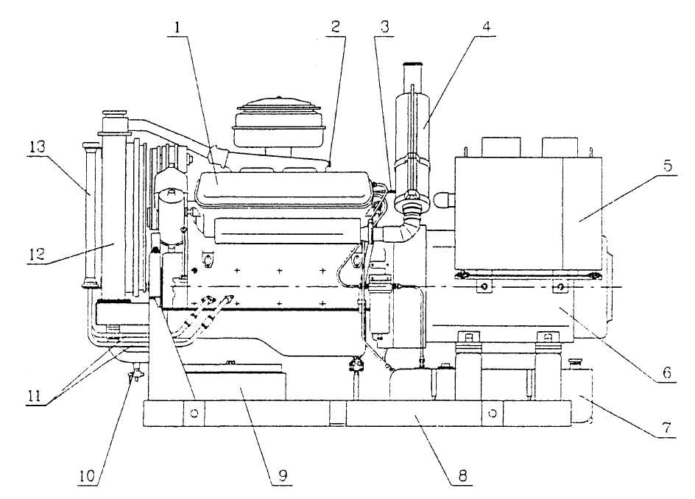

Рис.1 - Общий вид электроагрегата 60 кВт.

- Двигатель.
- Датчик температуры охлаждающей жидкости.
- Механизм управления регулятором двигателя.
- Глушитель.
- Пульт управления.
- Генератор.
- Бак топливный.
- Рама.
- Место для установки аккумуляторных батарей.
- Кран для слива охлаждающей жидкости.
- Маслопроводы (с датчиком температуры масла и сливной пробкой).
- Радиатор водяной.
- Радиатор масляный.

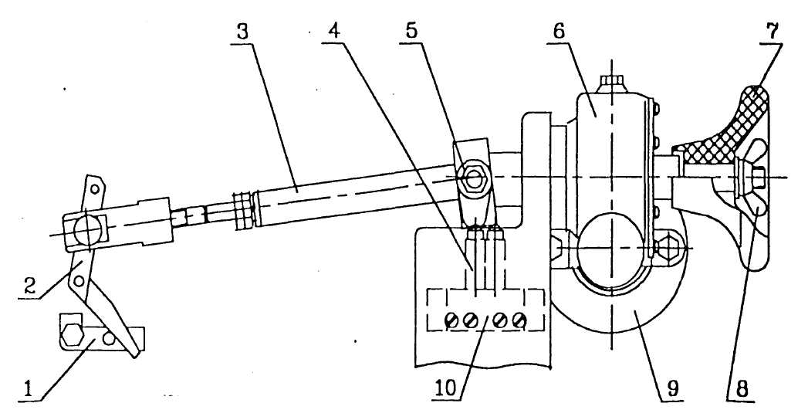

Рис.2 - Механизм управления регулятором.

- Скоба останова.
- Рычаг управления ТНВД.
- Тяга с серьгой.
- Микровыключатели.
- Кулачки.
- Редуктор червячный.
- Маховичок.
- Контргайка.
- Электромотор.
- Кронштейн.

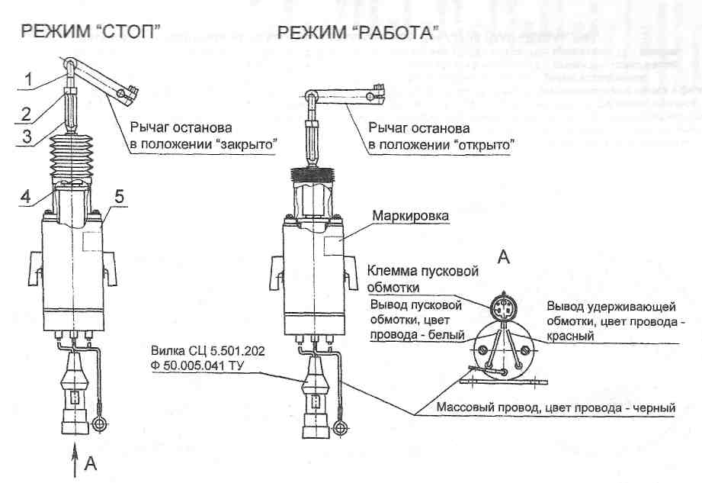
Рис.3 - Схема работы электромагнита останова.

- Тяга.
- Гайка М6.
- Палец.
- Шайба якоря.
- Кожух электромагнита.

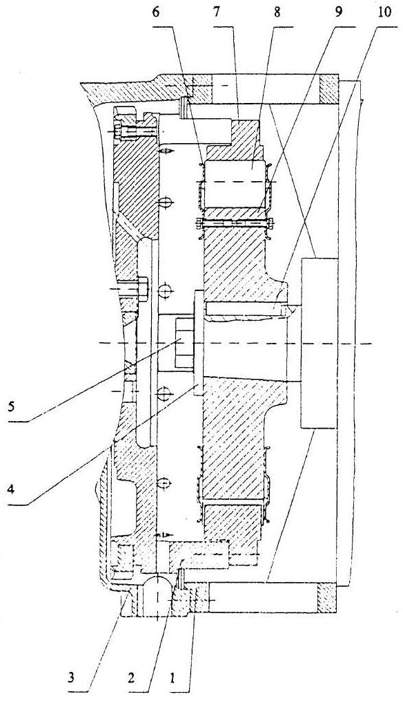
Рис.4 - Муфта приводная (для генераторов серии БГ и ГС).

1. Корпус генератора.
2. Маховик.
3. Картер маховика.
4. Шайба.
5. Болт.
6. Пластина.
7. Полумуфта.
8. Амортизатор.
9. Полумуфт.
10. Шпонка.

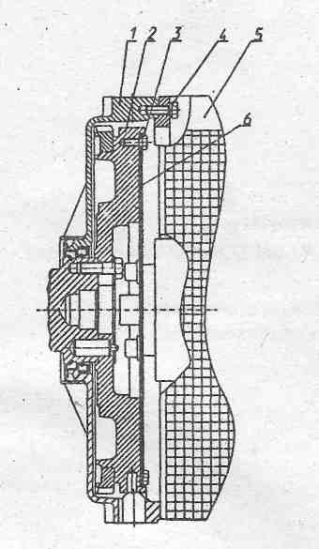

Рис.5 - Муфта приводная дисковая (для генераторов серии LSA, TFW).

- Картер маховика.
- Маховик.
- Болт крепления дисков.
- Болт крепления корпуса генератора.
- Генератор.
- Диск.

